Các yếu tố ảnh hưởng đến hệ thống phân phối thuốc giải phóng kéo dài dùng đường uống (tiếp theo phần 2)
1.2.3) Viên nén hệ cốt chất béo-sáp [12-13]
Dược chất có thể kết hợp với sáp béo tạo hạt bằng cách phun đông tụ trong không khí, trộn đông tụ trong môi trường nước có hoặc không có sự hỗ trợ của chất hoạt động bề mặt và kỹ thuật sấy phun. Trong phương pháp đông tụ số lượng lớn, hỗn dịch thuốc và sáp béo tan chảy được để đông đặc và sau đó được nghiền nhỏ đối với dạng hạt giải phóng kéo dài. Các hỗn hợp của thành phần hoạt tính, vật liệu sáp và chất độn cũng có thể được chuyển đổi thành hạt bằng cách cán ép bằng máy cán, đun nóng trong một thiết bị thích hợp như máy trộn tầng sôi có vỏ hơi nước hoặc tạo hạt bằng dung dịch vật liệu sáp hoặc các chất kết dính khác. Dược chất được phân bố vào chất béo và sáp tan chảy được giải phóng bằng cách rửa trôi và/hoặc thủy phân cũng như sự hòa tan chất béo dưới tác dụng của enzyme và sự thay đổi pH trong đường tiêu hóa. Việc bổ sung chất hoạt động bề mặt trong công thức cũng có thể ảnh hưởng đến tốc độ giải phóng dược chất và tỷ lệ trên tổng số thuốc có thể được đưa vào một hệ cốt.
2) Hệ thống kéo dài giải phóng [13-14]
Thuốc có tốc độ hòa tan chậm là vốn đã được kéo dài giải phóng và đối với những loại thuốc có độ hòa tan trong nước cao, người ta có thể giảm hòa tan bằng muối thích hợp hoặc công thức phát sinh. Những hệ thống này được sử dụng phổ biến nhất trong sản xuất các dạng bào chế bao tan trong ruột. Để bảo vệ dạ dày khỏi tác động của các loại thuốc như Aspirin, một chất phủ hòa tan trong môi trường tự nhiên hoặc kiềm đã được sử dụng. Điều này ngăn cản sự giải phóng thuốc từ dạng bào chế cho đến khi đạt đến độ pH cao hơn của ruột. Trong hầu hết các trường hợp, bao tan trong ruột dạng bào chế không thực sự kéo dài giải phóng trong tự nhiên, nhưng phục vụ như là một chức năng hữu ích trong việc giải phóng trực tiếp thuốc tới một vị trí đặc biệt. Cách tiếp cận tương tự có thể được được sử dụng cho các hợp chất bị phân hủy bởi những điều kiện khắc nghiệt trong dạ dày.
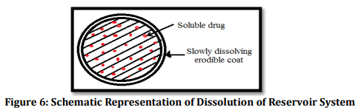
Việc phân phối xung quanh có thể đạt được nếu lớp ngoài đang nhanh chóng giải phóng liều của viên thuốc, nồng độ ban đầu của thuốc trong cơ thể có thể được thiết lập nhanh chóng bằng xung khoảng thời gian. Đây không phải là sự duy trì thực sự hệ thống phát hành; hiệu quả sinh học có thể tương tự. Một phương pháp thay thế là quản lý thuốc như nhóm hạt có lớp phủ có độ dày khác nhau. Vì các hạt có lớp phủ khác nhau độ dày, sự giải phóng của chúng xảy ra theo một cách tiến bộ. Những hạt có lớp mỏng nhất sẽ cung cấp liều ban đầu. Liều duy trì của thuốc có thể đạt được bằng cách áp dụng lớp phủ dày hơn. Đây là nguyên lý của viên nang bao giải phóng. Cellulose nitrat phthalate được tổng hợp và được sử dụng làm chất bao tan trong ruột cho viên axit acetyl salicylic.
2.2) Hệ cốt hòa tan [14-15]
Nó có thể là một quả cầu tẩm thuốc hoặc một viên nén tẩm thuốc, sẽ bị xói mòn chậm. Sự giải phóng kéo dài thông thường của dạng bào chế được thể hiện rõ hơn trong (Hình 7).
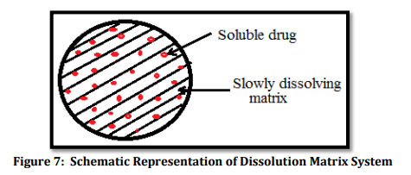
2.3) Hệ thống phân phối thuốc giải phóng kéo dài theo nhịp [16-17]
Trong số các công thức giải phóng kéo dài công nghệ hệ cốt ưa nước là tốt nhất được sử dụng rộng rãi do những ưu điểm sau. Cung cấp hồ sơ giải phóng mong muốn cho một phạm vi rộng loại thuốc điều trị, thuốc và độ hòa tan. Sản xuất đơn giản và tiết kiệm chi phí.Sự chấp nhận của bệnh nhân. Dễ dàng điều chế thuốc thông qua mức độ, loại polymer và chức năng lớp màng bao. Một viên cốt ưa nước bao gồm: Hỗn hợp thuốc, polyme và tá dược(chất độn/chất pha loãng cũng như các tá dược khác) được điều chế bằng polyme ưa nước trong hệ cốt. Người lập công thức thường chọn từ một dãy polyme ưa nước đứng một mìnhhoặc kết hợp với các polyme khác nhau để kiểm soát tốc độ giải phóng.
3) Nhựa trao đổi ion giải phóng kéo dài [27]
Nhựa trao đổi ion là các polyme không tan trong nước có liên kết ngang mang khả năng ion hóa các nhóm chức năng. Các loại nhựa đã được được sử dụng trong dược phẩm khác nhau ứng dụng, chủ yếu để che giấu mùi vị và kiểm soát giải phóng. Trong công thức viên nén, nhựa trao đổi ion đã được được sử dụng làm tá dược rã, vì chúng có khả năng trương nở. Nó hình thành các cấu trúc đảo ngược phức tạp với các thuốc có thể ion hóa được tiếp xúc kéo dài với nhựa. Thuốc liên kết với nhựa sẽ bị loại bỏ khi các ion thích hợp tiếp xúc với các nhóm trao đổi ion. Diện tích và chiều dài của con đường khuếch tán và lượng polyme liên kết ngang trong phần nhựa chi phối tốc độ giải phóng thuốc. Sriwongjanya và cộng sự đã tìm ra tác dụng của nhựa trao đổi ion với thuốc chứa điện tích trái dấu trong hệ cốt. Sau cuộc điều tra này họ kết luận rằng việc giải phóng thuốc chứa điện tích trái dấu bị chậm lại bởi bổ sung nhựa trao đổi ion vào hệ cốt HPMC do hình thành phức chất giữa thuốc và nhựa.
4) Phương pháp sử dụng áp suất thẩm thấu [28-29]
Trong phương pháp này, việc kiểm soát giải phóng này yếu tố phải được tối ưu hóa là áp suất thẩm thấu gradient giữa bên trong ngăn và bên ngoài môi trường. Cách đơn giản nhất có thể dự đoán để đạt được một hằng số áp suất thẩm thấu là duy trì trạng thái bão hòa dung dịch chất thẩm thấu trong ngăn. Công nghệ này cung cấp giải phóng không thứ tự được sử dụng cho thuốc ưa nước. Thuốc có thể có hoạt tính thẩm thấu hoặc kết hợp với muối tạo thẩm thấu, ví dụ. NaCl. Áp suất thẩm thấu là thủy tĩnh áp suất do dung dịch tạo ra trong không gian được ngăn cách bởi màng bán thấm do sự khác biệt về nồng độ chất tan. Thẩm thấu là sự khuếch tán của chất lỏng qua màng bán thấm từ dung dịch có nồng độ chất tan thấp sang dung dịch có nồng độ chất tan cao hơn cho đến khi có sự cân bằng nồng độ chất lỏng ở cả hai phía của màng. Màng bán thấm là đặt xung quanh một viên thuốc, hạt hoặc thuốc hòa tan cho phép vận chuyển nước vào viên thuốc cuối cùng sẽ được bơm thuốc hòa tan ra khỏi máy tính bảng thông qua một lỗ nhỏ được phân phối trong lớp phủ máy tính bảng. Các hệ thống thẩm thấu được phân thành hai loại chính, tức là loại A & loại B. Trong hệ thống loại A, lõi chứa cả hai, thuốc và chất điện giải. Các chất điện giải cung cấp áp suất thẩm thấu và duy trì tốc độ giải phóng dược chất.
Trong hệ thống loại B, dung dịch thuốc là có trong màng bán thấm được bao quanh bởi chất điện phân. Cả hai hệ thống được thể hiện trong (Hình 8 & 9) tương ứng.
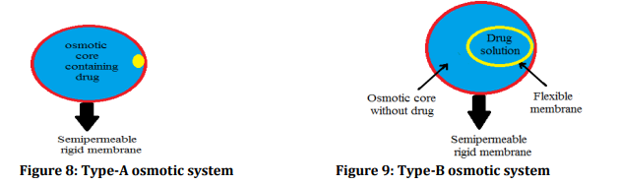

Người viết bài: Ths. Trịnh Thị Loan
Người duyệt bài: Ths. Nguyễn Thị Thùy Trang
Nguồn báo:
https://www.rroij.com/open-access/sustained-release-oral-drug-delivery-system--an-overview.pdf

